中小企業の経営革新シリーズ81
段ボールの可能性を広げる商品の開発 －それは被災地支援から始まった－
大阪産業経済リサーチセンター 総括研究員 北出 芳久

企業名 ：マツダ紙工業株式会社
事業内容：紙製品製造業
従業者数：31名
住 所：東大阪市衣摺5-14-24
電 話：06-6728-8501（代）
E-mail ：pac-matsuda@k6.dion.ne.jp
ＵＲＬ ：http://www.matsuda-siko.com

被災地の復興支援がきっかけで商品化
マツダ紙工業株式会社は、昭和33（1958）年に松田和人社長の父、重夫氏によって創業されました。創業以来の段ボール箱製造に加え、化粧箱等の紙器製造が、同社事業の2つの柱となっています。
しかし、4～5年前には、ものづくり拠点がどんどん海外に移転している現状をみて、これまでのような事業にこだわっていたら、将来はかなり厳しいものになる、との思いを松田社長は強めていました。
そんな同社に大きな転機が訪れました。それは、平成23（2011）年に東北地方を襲った大震災でした。阪神・淡路大震災の折には、被災者のプライバシーを守るため、段ボール箱で作った間仕切りを避難所に寄贈した経験を思い出し、形状やデザインを改良したものを東北に寄贈されました。そして、被災者からの声をもとに、段ボール製の整理ダンスを作ることを思い立ち、段ボール製5段チェストを開発し、これを800個寄贈されたのです。
普通、段ボールと言えば梱包資材であり、開梱後は役目を終えるものと思われがちですが、松田社長はこの段ボールには沢山の用途があることを見出しました。

「ギャルママ」の意見を反映
あくまでボランティアの一環で作ったものでしたが、被災地の仮設住宅で段ボール製の整理ダンスが好評を得たことから、商品化の道が開けていきます。このうち、使用者が自由にシールや絵で飾れる商品開発の取組が、経営革新計画として、平成24(2012)年3月に承認されました。
まず、水濡れにも強い撥水強化段ボールを天面と底面に採用する等、5年の使用にも耐える耐久性を持たせた段ボール製整理ダンス「オリジナルデコチェスト」を商品化、次いで「エコかわチェスト」（画像１）や、「お片付けチェスト」の開発がなされました。

画像１ エコかわチェスト
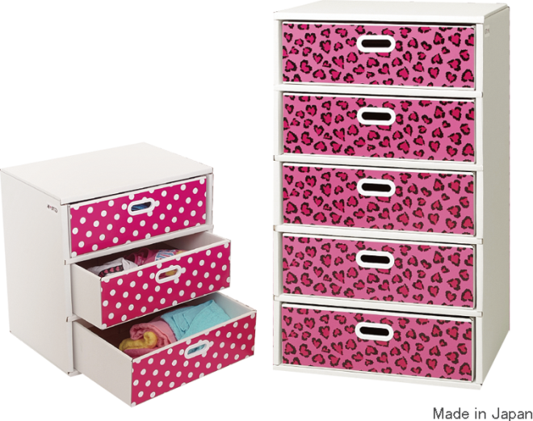
同社ＨＰより

開発に当たっては、東大阪の中小企業6社と、ファッションに敏感な約300人の若いお母さんで組織される「ギャルママ商品開発部」の意見を取り入れました。その結果、段ボールの切断面が見えないよう折り返す組立方式に改良して美しさと安全性を高めたり、前面部分に水玉やヒョウ柄を大胆に施すことで段ボール製のイメージを一新し（エコかわ）、まだ字の読めない幼児でも、貼り付けた動物シールの絵を見ながらお片付けの習慣をつけられる工夫がなされました（お片づけ）。
段ボール製の整理ダンスは、中に衣類等を入れたまま宅配便で送れたり、処分も簡単という便利さもあって、下宿生や単身赴任、また急な入院等のニーズにも応える商品として、喜ばれています。特に、当初想定していなかった高齢者からも、軽いので部屋の模様替えが容易にできることや、もし倒れても安全という観点から、好評を博しているとのことです。
また、元々は津波で園舎を流された保育園児のために開発された、段ボール製の机とイスのセット「おべんきょうごっこ」（画像2）は、体重100㎏の大人が座っても平気なほど頑丈に作られています。後にこの商品は大阪府の「大阪製ブランド2012」商品に認定されました。

画像2 段ボール製幼児用デスクセット「おべんきょうごっこ」
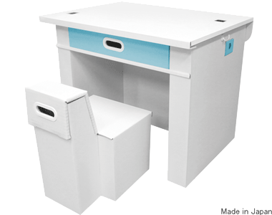
同社ＨＰより

このほか、自治体での採用実績を有する女性用更衣室・授乳室といった防災対策商品や、ギャルママのニーズに応えた幼児のトイレトレーニング用便座収納ボックス、作る楽しさを手軽に味わえる組立式貯金箱、イベントで大人気という「段ボール大相撲セット」といった、同社のアイデアが光る楽しい段ボール製新商品が次々と生み出されています。

マスコミの注目を集め着実な実績
こうして開発された経営革新計画関連商品は、テレビや新聞・雑誌による度重なる紹介もあって、自社のネット通販サイトのほか7社のサイトで取り扱われ、1年間で売上3倍というハイペースで成長を続けています。7月にもＮＨＫのニュース番組で、いま段ボール製家具や防災製品が脚光を浴びていると、同社製品が紹介されました。
同社はこれまでの取組が高く評価され、経済産業省の「がんばる中小企業・小規模事業者300社」に選定されました（平成26年3月受賞）。 現在、地元の大学との産学連携による新商品開発も進んでおり、近々発売されるとのことで、どんな新商品が登場するか楽しみです。

事例から
同社の経営革新が、被災地支援を機に始まったことが、最大のポイントです。被災者の切実な声に応えようという強い思いは、ひとり社長の意志だけでは実現できません。社員一人ひとりが社長と志を同じくして全社一丸で事にあたったからこそ、被災地に感謝され、商品化につながったといえるでしょう。こうした同社の社風は、経営活動のあらゆる場面で大きな力を発揮していることでしょう。
社内だけのアイデアでは、作る側の苦労がわかるだけに妥協してしまうところを、若いお母さんたちの声を聞くことで、殻を破ることができた、と松田社長は「ギャルママ」との連携を高く評価しています。明るく楽しい商品作りに、期待は広がります。

【謝辞】
マツダ紙工業株式会社の松田和人代表取締役様には、ご多忙のところにも関わりませず、長時間にわたり社会貢献と経営革新の接点にまつわる数々のエピソードをお話しいただきました。厚く御礼申し上げます。

